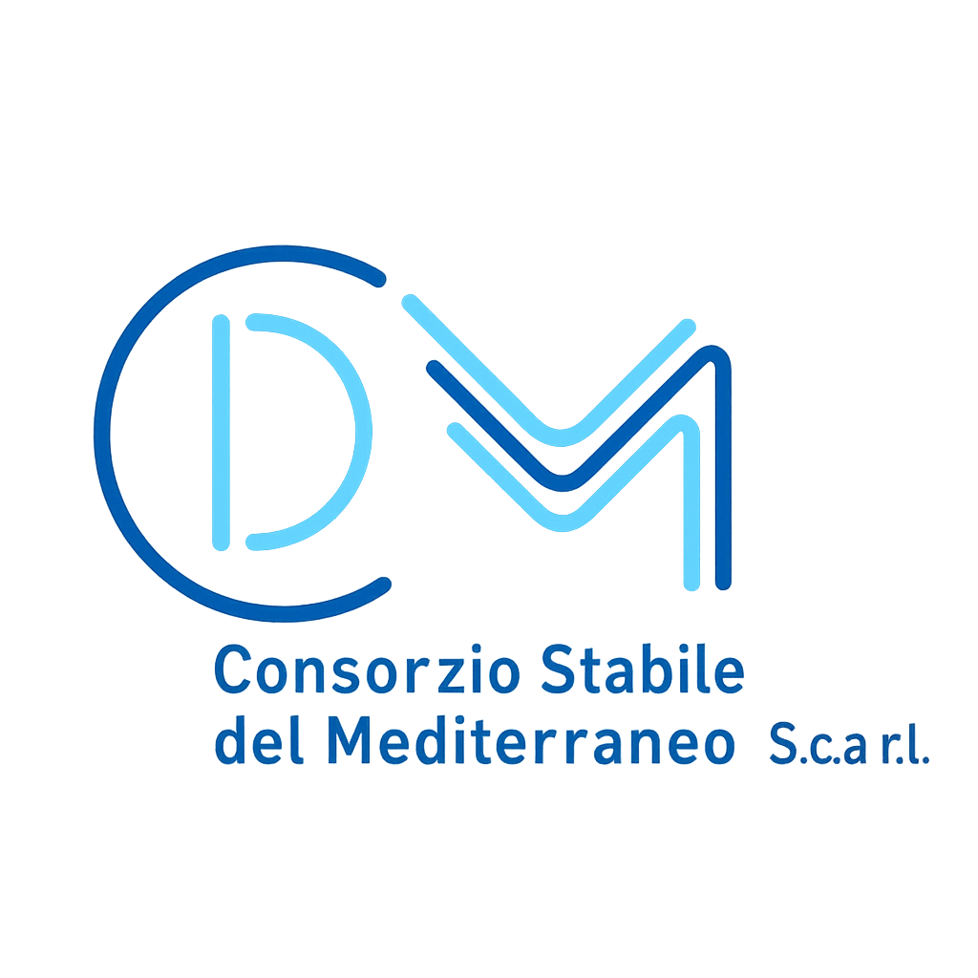

Il Consorzio Stabile del Mediterraneo S.c.a.r.l., Il Consorzio Stabile del Mediterraneo S.c.a.r.l., costituito nel 2013, rappresenta l’espressione concreta della volontà di un gruppo selezionato di imprese di unire competenze, esperienze e risorse in un’unica realtà organizzata e strutturata. Fin dalla sua fondazione, l’obiettivo principale è stato quello di creare un soggetto forte e affidabile, in grado di affrontare commesse di notevole complessità e rilevanza, mantenendo sempre alti gli standard qualitativi e garantendo professionalità e serietà, tratti distintivi delle imprese consorziate.

L’attività del Consorzio si sviluppa prevalentemente nei settori delle costruzioni civili e industriali, del restauro, delle infrastrutture e dell’impiantistica tecnologica. Grazie alla capacità di coordinare realtà diverse sotto un’unica direzione, il Consorzio è in grado di gestire progetti articolati e multidisciplinari, ponendosi come interlocutore unico nei confronti delle stazioni appaltanti e dei committenti. Questo approccio consente di ottimizzare tempi e risorse, garantendo al contempo la qualità del risultato finale e la soddisfazione del cliente.

La vocazione del Consorzio verso la qualità e la sicurezza è confermata dal possesso delle principali certificazioni internazionali: ISO 9001:2015, che attesta l’adozione di un sistema di gestione per la qualità, ISO 14001:2015, che garantisce l’impegno nella gestione ambientale e nella sostenibilità, e ISO 45001:2018, relativa alla salute e alla sicurezza dei lavoratori. Queste certificazioni, dimostrano un’attenzione costante all’innovazione, al rispetto delle normative vigenti e alla tutela delle persone e dell’ambiente in cui si opera.

Nel corso del tempo, e in particolare a partire dal 2019, il Consorzio ha ampliato la propria sfera d’azione includendo settori di particolare rilevanza sociale ed economica, come la riduzione del rischio sismico e il miglioramento dell’efficienza energetica. Attraverso gli strumenti incentivanti dell’Ecobonus e del Sismabonus, il Consorzio offre oggi soluzioni integrate che spaziano dallo studio di fattibilità alla realizzazione esecutiva, comprese le attività di gestione finanziaria e amministrativa degli interventi, rivolgendosi sia ai privati che ai condomini.

Nell’ambito degli appalti pubblici, il Consorzio Stabile del Mediterraneo, quale consorzio stabile ai sensi dell’art. 65 del d.lgs. 36/2023 (nuovo Codice dei contratti pubblici), è in possesso di attestazione SOA, requisito imprescindibile per la qualificazione e l’esecuzione di lavori pubblici. Tale attestazione, allegata alla documentazione consortile, rappresenta una garanzia ulteriore di affidabilità, solidità e competenza nei confronti delle stazioni appaltanti, confermando la capacità del Consorzio di operare come unico operatore economico nelle gare pubbliche.

Dal 2022, il Consorzio ha inoltre adottato il Modello di Prevenzione, Gestione e Controllo (M.P.G.C.) ex D.lgs. 231/01, volto a prevenire reati e illeciti amministrativi nello svolgimento delle attività aziendali. L’adozione di tale modello testimonia la volontà del Consorzio di operare secondo principi di trasparenza, correttezza e legalità, rafforzando la fiducia delle imprese consorziate, dei clienti e delle istituzioni. Questo strumento, infatti, contribuisce a tutelare l’ente da potenziali responsabilità e a consolidare l’immagine di un’organizzazione moderna, attenta ai principi di governance e alla responsabilità sociale d’impresa.

Grazie a questa visione ampia, e alla capacità di coniugare esperienza, competenza e innovazione, il Consorzio Stabile del Mediterraneo si propone oggi come partner solido, dinamico e proiettato verso il futuro, pronto ad accompagnare i propri clienti e le stazioni appaltanti in ogni fase del progetto, con l’obiettivo di contribuire allo sviluppo sostenibile e alla valorizzazione del territorio.

PRINCIPALI LAVORI E COMMESSE

Acque Veronesi S.c. a r.l.
Accordo quadro relativo al monitoraggio rete di distribuzione idrica, finalizzata allo sviluppo di modelli idraulici e all’attività di ricerca perdite, mediante attivazione campagne di misura per la calibrazione dei modelli e campagne di misura permanenti e lavori connessi. Mandante in Associazione Temporanea d’Impresa -Verona.
Importo contrattuale €. 2.000.000,00
Lavori ultimati
Comune di Napoli
Interventi per la messa in sicurezza e ripristino funzionale e strutturale del plesso scolastico “Novaro” sito a Napoli in via Sergio de Simone
Importo contrattuale € 888.288,49
Lavoro ultimati
Istituto Nazionale Tumori Fondazione G. Pascale
S.C. Progettazione e Manutenzione Edile e Impianti: Procedura negoziata per l'affidamento in appalto dei lavori di “Adeguamento impianti elettrici e realizzazione nuove cabine MT/BT Rinnovamento cabina vecchia” – Lotto 1.
Importo contrattuale € 500.000,00
Lavori ultimati
Direzione Regionale Liguria dell'Agenzia del Demanio
Affidamento di lavori di miglioramento sismico, statico e parziale rifunzionalizzazione dell'immobile denominato EX CASERMA CRESPI - palazzina comando sito ad imperia in via Strato n.2 CODICE CIG: 8388906839 - CODICE CUP: G53B19000360001 CODICE ODA 2020002936
Importo contrattuale: € 2.239.917,70
Lavori ultimati
Comune di Bologna
Lavori inerenti interventi di realizzazione di nuovi impianti di illuminazione CIG.: 8564730EC5 CUP.: F33J19000080004 INT.: 6244 CUI: L01232710374202000007
Importo contrattuale: € 1.286.839,55
Lavori ultimati
Comune di Bologna
Lavori per la realizzazione della nuova caserma carabinieri "PILASTRO" - Quartiere San Donato - nell'ambito del programma straordinario di intervento per la riqualificazione urbana e la sicurezza delle periferie delle citta' metropolitane e dei comuni capoluogo di provincia di cui alla l. 208/2015 ART 1 CO. 974-978: LOTTO 4.
Importo contrattuale: € 2.418.980,00
Lavori ultimati
Comune di Bologna
Appalto lavori di riqualificazione degli involucri edilizi per aumentare l’ efficienza energetica di edifici pubblici – retrofit energetico su edifici scolastici vari - lotto i - del piano operativo citta’ di Bologna (COD. INT. 6582), nell’ambito del programma operativo nazionale citta’ metropolitane 2014 – 2020”.
Importo contrattuale: € 3.655.302,60
Lavori ultimati
Comune di Empoli
Lavori per la realizzazione del progetto di innovazione urbana hope consolidamento ed eco-efficientamento dell’immobile denominato ex sert sito in piazza xxiv luglio in Empoli.
Importo contrattuale: € 1.932.655,28
Lavori ultimati

Acea
Oggetto: Servizi e lavori per la distrettualizzazione della rete, la modellazione idraulica, l’analisi e la ricerca delle perdite idriche - Lotto 1
Importo contrattuale € 5.875.000,00
Lavori in corso

Provincia di Salerno
"Progettazione esecutiva di comparto ed esecuzione dei lavori di risanamento ambientale dei corpi idrici superficiali della Provincia di Salerno - Comparto attuativo n. 2 - Area Calore, Testene, Alento". CIG 5277345ADA- CUP H67H12001360009.
Importo contrattuale € 6.027.868,73
Lavori in corso

Anas Spa
DG34/18 – Esecuzione di lavori di manutenzione straordinaria LOTTO 22 SARDEGNA – SASSASI – BIS – CIG: 7685195789.
Importo contrattuale € 13.750.000,00
Lavori in corso
Anas Spa:
DG 06-19: " LOTTO 8 - Centro - Area Compartimentale Toscana - CIG : 7783715CCE - Accordo quadro triennale per l'esecuzione di lavori di manutenzione straordinaria per il risanamento strutturale delle opere d'arte su tutto il territorio nazionale, suddiviso in n. 22 lotti
Importo contrattuale € 40.000.000,00
Lavori in corso
Anas Spa:
DG 161: lotto 10. Accordo Quadro quadriennale per l’esecuzione di lavori di manutenzione straordinaria per il risanamento strutturale di opere d’arte su tutto il territorio nazionale, lotto 10 Toscana. Codice CIG: 8519239A6A. Codice SIL: DGAQODA2020L24
Importo contrattuale € 50.000.000,00
Lavori in corso
Comune di Napoli
Accordo Quadro con unico operatore economico, ai sensi dell’art. 59 c.3 del d.lgs. n. 36/2023, finalizzato all’esecuzione di “Lavori di demolizione e di messa in sicurezza di immobili di edilizia residenziale pubblica e altro di proprietà o in gestione del Comune di Napoli – Le Vele
Importo contrattuale € 3.483.900,00
Lavoro in corso
Comune di Aversa
Affidamento dei lavori di adeguamento funzionale e messa in sicurezza di via Nobel in Aversa (CE) -CIG: 8343354188 -CUP: I33D18000120007.
Importo contrattuale € 2.541.883,65
Lavoro in corso
ACER Campania
Accordo Quadro quadriennale (art. 54 comma 3 D.to Leg.vo n. 50/2016 e s.m.i.) - con un solo operatore economico - per l’affidamento dei lavori di manutenzione ordinaria e straordinaria impianti elettrici e servizi di verifica efficienza e sicurezza negli immobili ACER del Dipartimento di NAPOLI - Comuni di NAPOLI e Provincia per il quadriennio 2021-2025
Importo contrattuale €. 3.227.526,17
Lavori in corso
Comune di Armento (PZ)
Lavori di messa in sicurezza P.zza Kennedy e parte della strada Petto Aicella di collegamento Centro abitato con il fondovalle Fiumarella. I° Lotto funzionale
Importo contrattuale € 1.029.996,99
Lavori in corso
Comune di Pozzuoli (NA)
Affidamento dei lavori per la “nuova rete fognaria per gli insediamenti di via Montenuovo Licola Patria, Incrocio Contrada La Schiana e via Arco Felice Vecchio”
Importo contrattuale € 2.051.462,16
Lavori in corso
Comune di Quarto (NA)
Servizio di manutenzione ordinaria e lavori di manutenzione straordinaria dell’acquedotto e della fognatura comunale e prestazioni connesse - comune di Quarto (NA). CODICE CIG 9133555007 – CUP G29J21012750004.
Importo contrattuale €. 2.535.075,85
Lavori in corso
Acer Campania
PNC Fondo complementare al PNRR: Programma “Sicuro, verde e sociale: Riqualificazione dell’edilizia residenziale pubblica” (risorse assegnate alla Campania dal DPCM 15/09/2021). LOTTO 8. Affidamento della progettazione definitiva ed esecutiva e realizzazione dei lavori di recupero parziale del Rione San Francesco in Napoli - 1° stralcio n°288 alloggi in 12 Edifici - Miglioramento sismico, efficientamento energetico e riqualificazione degli spazi pubblici - Zona 2A - Riqualificazione Isolati in c.a. n°14a/15a - Demolizione edifici 14b/15b/17.
Importo contrattuale € 7.119.867,60
Lavori in corso

Comune di Imperia
Appalto integrato per la realizzazione di un asilo nido e servizi di educazione e cura per la prima infanzia in frazione Piani.
Importo contrattuale € 3.232.019,39
Lavori in corso
Comune di Diano Marina
Potenziamento dell’offerta dei servizi di istruzione: dagli asili nido alle università – investimento 1.1 “piano per gli asili nido e scuole per l’infanzia e servizi di educazione e cura per la prima infanzia – nuovo edificio destinato ad asilo nido IN VIA G. ROSSINI – CUP E15E22000120006.
Importo contrattuale € 986.453,51
Lavori in corso
Comune di Cervo
Appalto integrato per la progettazione definitiva, esecutiva, coordinamento della sicurezza in fase di progettazione e l'esecuzione dei lavori per la costruzione di un nuovo edificio da destinare a asilo nido in via Giardino Grande nel comune di Cervo. Finanziamento dell'Unione Europea-Next GenerationUE-PNRR-M4,C1,I1.1 - Codice gara: G00556 - CIG: 9764179768
Importo contrattuale € 1.406.811,75
Lavori in corso
A.O.R.N. Santobono Pausilipon
Appalto integrato della progettazione definitiva ed esecutiva e la realizzazione dei lavori - di adeguamento sismico del Padiglione Santobono presso il Presidio Ospedaliero Santobono sito in Via Mario Fiore, n.6 – 80129 Napoli”. CUP: H65F22000450001 CIG: 971248000D
Importo Contrattuale € 4.569.862,13
Lavori in corso
A.O.R.N. Santobono Pausilipon
Appalto integrato della progettazione definitiva ed esecutiva e la realizzazione dei Lavori di adeguamento sismico del Padiglione Torre, del Ponte di collegamento e di locali tecnici vari presso il Presidio Ospedaliero Santobono” Codice CUP: H65F22000440006 Codice CIG: 9712572BF5.
Importo Contrattuale € 1.872.569,4
Lavori in corso

Comune di Torre del Greco
Appalto integrato relativo alla progettazione definitiva, esecutiva ed ai lavori per la realizzazione di un nuovo impianto sportivo natatorio comunale.
Importo contrattuale € 1.921.461,59
Lavori in corso

Comune di Torre del Greco
Procedura aperta per l’affidamento dell’appalto integrato relativo alla progettazione esecutiva ed ai lavori per la realizzazione della cittadella dello sport presso VIALE EUROPA – LOTTO 1 – CIG 99732022A6
Importo contrattuale € 6.974.624,92
Lavori in corso

SORESA-ASL SALERNO
Appalto integrato su Progetto di fattibilità tecnico economica per la realizzazione un nuovo edificio a servizio del P.O. “Umberto I” di Nocera Inferiore (SA)
Importo Contrattuale € 8.791.739,83
Lavori in corso
Comune di Pozzuoli
Affidamento di un accordo quadro concluso con un solo operatore per la gestione e la manutenzione delle reti e degli impianti idrici e fognari del comune di Pozzuoli per la durata di anni quattro – aggiudicazione definitiva, conferimento incarichi consegna CUP: B87J22000070004 CIG: 9553411C25
Importo contrattuale € 8.205.848,65
Lavori in corso
Giunta Regionale della Campania
Proc. n. 3631/AQ/2023 - Procedura di gara aperta telematica di rilevanza comunitaria, ai sensi degli artt. 35, 58 e 60 del D.Lgs. 50/2016, suddivisa in 20 lotti, finalizzata alla stipula di un Accordo Quadro, ai sensi dell’articolo 54 co. 3 del D.lgs. 50/2016 e ss.mm.ii., avente ad oggetto Appalto misto di lavori e servizi tecnici di ingegneria ed architettura per la realizzazione di edifici pubblici quali Case della Comunità (CdC), Ospedali della Comunità (OdC) e Centrali Operative Territoriali (CoT) di cui al Piano Nazionale di Ripresa e Resilienza Missione 6 componente 1.LOTTO 20 - A.S.L. SALERNO: CIG: 98519137CB.
Importo contrattuale € 9.876.603,31
Lavori in corso
Centrale Unica di Committenza dell’Unione dei Comuni Le Terre del Sole (Giulianova)
Intervento di "bonifica e riqualificazione area ex depuratore annunziata - parco Annunziata - da trasformare in area verde e parco" [PNRR - M5C2 - Investimento 2.1] sulla base del progetto di fattibilita tecnica ed economica. CUP F63D21003240001 CIG A013E3CE54
Importo contrattuale: € 1.076.011,68
Lavori in corso
Giunta Regionale della Campania
Ripristino funzionalità idraulica RIO SGUAZZATORIO – I stralcio: rimozione sedimenti basso corso - CIG: B473087CB4
Importo contrattuale: € 4.432.921,26
Lavori in corso
Comune di Francolise
Appalto dei lavori di "til le porte dei parchi-poin 2007 /2013 atiratiori culturali, naturali e turismo". re- stauro e valorizzazione del castello medioevale di Francolise (I LOTIO FUNZIONALE) e del castello di Rocca d'Evandro (II LOTIO FUNZIONALE) CUP: F16G 13001480008". CIG:
Importo contrattuale: € 6.103.513,02
Lavori in corso
Comune di Empoli
procedura di negoziata sotto soglia ai sensi dell’art. 1 c. 2 lett.b) del d.l. 76/2020modificato con legge n 108/2021 per l’appalto dei lavori di rigenerazione urbana del complesso san giuseppe: recupero delle porzioni su via Roma e via Giovanni da Empoli – cup c73d21001660007 – cig 98848070ca - appalto finanziato con fondi pnrr m5c2 inv. 2.1 next generation eu
Importo contrattuale € 5.229.009,36
Lavori in corso
Presidenza del Consiglio dei Ministri
Intervento 13: “Termoli – implementazione della logistica: realizzazione della zona franca doganale - CUP: E37H21010770006” - CIG B4A19985DD.
Importo contrattuale: € 9.879.459,525
Lavori da iniziare

Comune di Fondi
Progetto "PNRR - M5C2, sottocomponente 1, investimento 1.3 - housing temporaneo e stazioni di posta, sub investimento, linea di attivita' 1.3.2 stazioni di posta (centro servizi per il contrasto alla poverta'), finanziato dall'unione europea - next generetion eu - cambio di destinazione d'uso dei locali dell'ex mattatoio sito in via Diversivo Acquachiara"
Importo contrattuale: € 275.384,96
Lavori da iniziare
Comune di Borgorose
Affidamento lavori per la realizzazione di una biblioteca multimediale nella ex casa del fascio. CIG B40AED26F8 CUP H38C23000570002
Importo contrattuale: € 148.289,37
Lavori da iniziare
Comune di Empoli
Lavori di ristrutturazione ex casa Cioni in località Avane CUP C74E21003440006 - CIG B4DB89A393
Importo contrattuale: € 397.303,59
Lavori da iniziare
Comune di Tolentino
PROCEDURA NEGOZIATA SENZA BANDO DI GARA PER L’AFFIDAMENTO IN APPALTO DEI LAVORI DI RISTRUTTURAZIONE DEI SERVIZI IGIENICI MIRATI AL RISPETTO DELLA NORMATIVA SULLE BARRIERE ARCHITETTONICHE DELLA STRUTTURA A.S.P. CIVICA ASSISTENZA TOLENTINO - CUP F27H24002750007 - Comunicazione di aggiudicazione definitiva dell'appalto ex art. 90, comma c, del D.Lgs. 36/2023
Importo contrattuale: € 252.394,72
Lavori da iniziare
Regione Campania
Accordo Quadro quadriennale, suddiviso in sei lotti, con un unico operatore economico per ciascun lotto, ai sensi dell’art.59, comma 3, del d. lgs. n. 36/2023, per lavori, forniture di arredi e servizi di architettura e ingegneria, relativi alla realizzazione, ristrutturazione, adeguamento e manutenzione architettonica, strutturale ed impiantistica dei centri per l'impiego siti in Regione Campania
Importo contrattuale: € 15.000.000,00
Lavori da iniziare
Comune di Caivano – Napoli
Appalto congiunto del servizio di progettazione esecutiva e dell’esecuzione dei lavori relativi all’intervento di Rigenerazione urbana alloggi ERP: Edificio in via Di Giacomo in Caivano
Importo contrattuale € 1.003.523,73
Lavori da iniziare

Provincia di Verona
Consolidamento strutturale e adeguamento sismico dell’intero manufatto in calcestruzzo armato del ponte “delle Gambelonghe” sul vajo della Pissarota in Comune di Roverè Veronese. – CUP : D67H17001540003 – CIG: B7575858AF.
Importo contrattuale: € 2.873.118,64
Lavori da iniziare

📍 via dei Mille, 40 – 80121 Napoli
☎️ tel. 081.400051 | fax 081.2520128
💼 P.IVA 07445901213
✉️ info@consorziodelmediterraneo.it
✉️ consorziodelmediterraneo@pec.it

